Dampak Magang Terhadap Kinerja Pegawai dan Pengembangan Organisasi Pada Koperasi Sekretariat Daerah Provinsi Jawa Timur

Baiti Lailatul Maghfiroh¹, Diana Juni Mulyati², Ni Made Indah Pratiwi³
Program Studi Administrasi Niaga, Fakultas Ilmu Sosial dan Ilmu Politik
Universitas 17 Agustus 1945 Surabaya
Email : baitimaghfiroh@gmail.com, diana@untag-sby.ac.id , idapratiwi@untag-sby.ac.id

ABSTRAK

KKPRI, koperasi yang dibentuk oleh karyawan berbagai perusahaan di Indonesia, bertujuan meningkatkan kesejahteraan anggotanya. Penelitian ini memperluas pemahaman manajemen operasional KKPRI di Sekretariat Daerah Provinsi Jawa Timur, fokus pada Unit Toko, Unit Simpan Pinjam, dan Unit Fotokopi. Metode mencakup input harga, display barang, dan stok menggunakan aplikasi POS, serta penginputan jurnal transaksi dan laporan keuangan via Excel. Hasilnya termasuk peningkatan keterampilan manajerial, pemahaman supply chain management, dan disiplin kerja. Kesimpulannya, magang ini memberikan pengalaman praktis dan pentingnya etika kerja serta tanggung jawab di lingkungan profesional.
Kata kunci : Koperasi, Manajemen Operasional, KKPRI.

ABSTRACT

KKPRI, a cooperative formed by employees from various companies in Indonesia, aims to enhance the welfare of its members. This study expands understanding of KKPRI's operational management at the East Java Provincial Secretariat, focusing on the Store Unit, Savings and Loan Unit, and Copy Unit. Methods include pricing input, product display, and inventory management using POS applications, along with transaction journaling and financial reporting via Excel. Results include improved managerial skills, understanding of supply chain management, and enhanced discipline. In conclusion, this internship provides practical experience highlighting the importance of work ethics and responsibility in a professional environment.
Keywords : Cooperative, Operational Management, KKPRI
PENDAHULUAN
Koperasi merupakan bentuk usaha atau organisasi ekonomi di mana kepemilikan dan operasionalnya dilakukan secara kolektif oleh para anggota untuk memenuhi kebutuhan bersama. Fokus utama koperasi adalah meningkatkan kesejahteraan ekonomi anggota melalui kolaborasi dalam berbagi sumber daya, tanggung jawab, serta manfaat hasil usaha secara adil. Biasanya didirikan oleh individu atau kelompok dengan kepentingan atau profesi yang serupa, dan aktif dalam berbagai sektor seperti pertanian, perbankan, konsumen, atau layanan lainnya.
Undang-Undang Nomor 25 tahun 1992 tentang perkoperasian pada pasal 1 menjelaskan bahwa koperasi adalah badan hukum yang terdiri dari individu atau badan hukum yang menjadi anggota koperasi, yang didasarkan pada prinsip kekeluargaan atau kesukarelaan, yang didirikan dan diatur untuk meningkatkan kesejahteraan anggota dan masyarakat umum sesuai dengan prinsip koperasi yang diatur dalam undang-undang ini.
Dari definisi di atas, dapat disimpulkan bahwa koperasi adalah suatu entitas atau badan usaha yang dijalankan oleh sekelompok anggota untuk memenuhi kepentingan bersama di bidang ekonomi. Koperasi mengedepankan demokrasi dalam pengambilan keputusan dan bertujuan untuk memastikan distribusi manfaat ekonomi yang merata. Model bisnis koperasi ini berdasarkan pada nilai-nilai solidaritas, kerjasama, dan tanggung jawab sosial.

METODE PELAKSANAAN
Pelaksanaan berlokasi di KKPRI Sekretariat Daerah Provinsi Jawa Timur magang dimulai pada tanggal 15 Januari 2024 – 08 Maret 2024. Peneliti diberi pemahaman tentang Koperasi Karyawan Perusahaan Republik Indonesia (KKPRI), adalah sebuah koperasi yang dibentuk oleh para karyawan dari berbagai perusahaan di Indonesia. Tujuan utama KKPRI adalah untuk meningkatkan kesejahteraan ekonomi anggotanya melalui berbagai program dan layanan yang disediakan.
Peneliti mendapat tanggung jawab untuk melakukan input harga barang, display barang, dan jumlah barang masuk pada aplikasi POS KPPRI Setda Provinsi Jawa Timur. Langkah ini menggunakan sistem yang terhubung untuk mencatat dan mengelola informasi tersebut, menjaga kelancaran operasional dan ketepatan dalam mengelola stok dan transaksi di KPPRI. Melakukan update data angsuran di aplikasi excel KKPRI membantu dalam memperbarui informasi pembayaran pinjaman anggota. Hal ini penting untuk memastikan catatan keuangan yang akurat dan terbaru, serta untuk memonitor status pembayaran pinjaman secara efisien.
Selanjutnya melakukan input jurnal laporan keuangan di aplikasi excel KKPRI Setda Provinsi Jawa Timur membantu dalam menyusun catatan keuangan yang terperinci dan terstruktur. Ini memungkinkan para pengelola untuk melacak dan menganalisis transaksi keuangan yang dilakukan selama periode tersebut, serta memastikan bahwa semua informasi keuangan terdokumentasi dengan baik. Proses ini juga mendukung dalam membuat laporan keuangan yang akurat dan tepat waktu, yang penting untuk pengambilan keputusan yang baik dan transparansi dalam pengelolaan keuangan organisasi.
Peneliti juga memindahkan transaksi pemasukan dan pengeluaran KKPRI ke dalam buku besar memiliki beberapa kegunaan penting. Hal ini membantu dalam menyusun catatan keuangan yang sistematis dan terorganisir, yang menjadi dasar untuk analisis keuangan lebih lanjut. Dengan memasukkan data ke dalam buku besar, KKPRI dapat melacak dengan jelas setiap transaksi yang terjadi, baik pemasukan maupun pengeluaran, sehingga memudahkan dalam melakukan reconciling atau penyesuaian akun. Selain itu, buku besar juga memungkinkan KKPRI untuk memonitor keuangan secara real-time, mengetahui saldo kas aktual, dan mempersiapkan laporan keuangan secara lebih efisien. Ini semua merupakan langkah penting dalam menjaga keuangan KKPRI tetap teratur dan transparan, serta mendukung keputusan keuangan yang tepat.

HASIL dan PEMBAHASAN
Selama berpartisipasi dalam magang di KKPRI Sekretariat Daerah Provinsi Jawa Timur peneliti berhasil memperoleh berbagai pengetahuan yang sangat bermanfaat yang dapat dikembangkan sebagai persiapan utama untuk menghadapi tantangan dunia kerja di masa depan. Hasil yang diperoleh selama kegiatan ini adalah:
- Peneliti memperluas pemahaman terkait manajemen tiga unit di KKPRI Sekretariat Daerah Provinsi Jawa Timur, meliputi Unit Toko, Unit Simpan Pinjam, dan Unit Fotokopi. Dengan demikian, diharapkan penulis dapat mengembangkan keterampilan yang relevan dan memperoleh wawasan praktis dalam pengelolaan operasional ketiga unit tersebut.
- Memperluas pengetahuan mengenai manajemen pemasaran di KKPRI Sekretariat Daerah Provinsi Jawa Timur, termasuk strategi promosi melalui kegiatan Rapat Anggota Tahunan (RAT) untuk mengajak partisipasi anggota dalam kegiatan koperasi.
- Meningkatkan pemahaman tentang supply chain management di KKPRI Sekretariat Daerah Provinsi Jawa Timur, mulai dari proses pemesanan produk kepada supplier hingga pengiriman produk ke Unit Toko.
- Memahami pentingnya komunikasi efektif dan berperilaku santun terhadap anggota koperasi dan rekan kerja lainnya sebagai bagian dari praktek magang ini.
- Mengembangkan disiplin waktu yang lebih baik, sesuai dengan jadwal kerja yang telah ditetapkan oleh instansi, sehingga dapat beradaptasi dengan lingkungan kerja yang profesional dan efisien.


Gambar 1. Membuat Jurnal Keuangan Gambar 2. Membuat berita acara untuk RAT
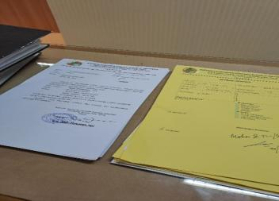
Gambar 3. Mengarsipkan surat keluar & surat masuk

KESIMPULAN DAN SARAN
Selama melakukan magang 40 hari pada tanggal 15 Januari – 8 Maret 2024 peneliti mengambil beberapa kesimpulan yaitu peneliti bertanggung jawab untuk melakukan input harga barang dan jumlah barang baru ke dalam sistem, menata tampilan barang di toko, memeriksa produk baru yang datang, menempelkan label harga pada produk baru, serta melayani transaksi pembelian sebagai kasir. Melalui tugas-tugas ini, peneliti dapat belajar tentang manajemen inventaris, kebutuhan pelanggan, dan penggunaan sistem POS (Point of Sale) untuk mengoptimalkan operasional Unit Toko KKPRI.
Selain itu peneliti bertugas menginput jurnal transaksi, mengupdate data angsuran pinjaman, menginput jurnal laporan keuangan, serta mengarsipkan surat keluar dan masuk. Peneliti juga persiapan pelaksanaan RAT (Rapat Anggota Tahunan), yang merupakan kegiatan penting dalam struktur organisasi koperasi. Melalui tugas-tugas ini, peneliti dapat mengembangkan pemahaman mereka tentang manajemen keuangan, administrasi, dan proses organisasional dalam konteks koperasi.
Dengan demikian, magang di KKPRI Sekretariat Daerah Provinsi Jawa Timur tidak hanya memberikan pengalaman praktis, tetapi juga memberi pemahaman pentingnya etika kerja yang baik, disiplin dan tanggung jawab dalam menyelesaikan suatu pekerjaan.

DAFTAR PUSTAKA.
KKPRI SETDA PROV JATIM. 2023. Laporan Pertanggungjawaban Pengawas KKPRI SETDA PROVINSI JAWA TIMUR. Surabaya: KKPRI Sekretariat Daerah Provinsi Jawa Timur.
KKPRI SETDA PROV JATIM. 2023. Laporan Pertanggungjawaban Pengurus KKPRI SETDA PROVINSI JAWA TIMUR. Surabaya: KKPRI Sekretariat Daerah Provinsi Jawa Timur.
https://finance.detik.com/berita-ekonomi-bisnis/d-6934967/koperasi-adalah-pengertian-asas-prinsip-jenis-fungsi-dan-tujuan
https://www.finansialku.com/bisnis/definisi-koperasi-adalah/
https://tambahpinter.com/pengertian-input-data-menurut-para-ahli/

Dampak Magang Terhadap Kinerja Pegawai dan Pengembangan Organisasi Pada Koperasi Sekretariat Daerah Pr.docx
by - Turnitin

Submission date: 06-Jul-2024 11:55AM (UTC+0300)
Submission ID: 2413053987
File name: Dampak_Magang_Terhadap_Kinerja_Pegawai_dan_Pengembangan_Organisasi_Pada_Koperasi_Sekretariat_Daerah_Pr.docx (225.1K)
Word count: 1152
Character count: 7922

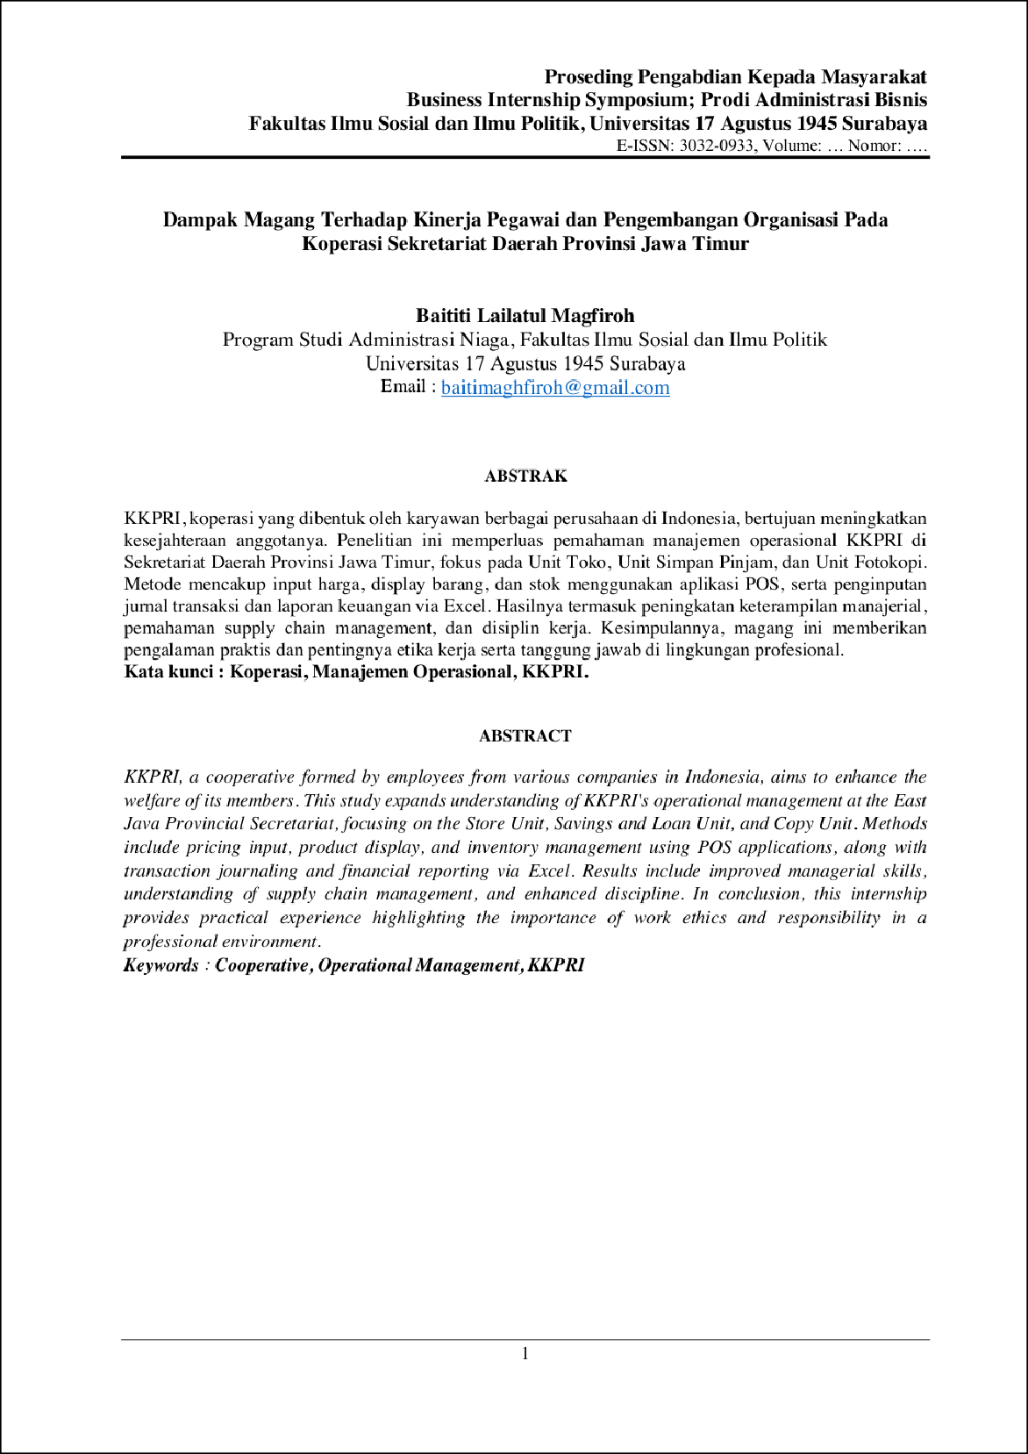
2

3

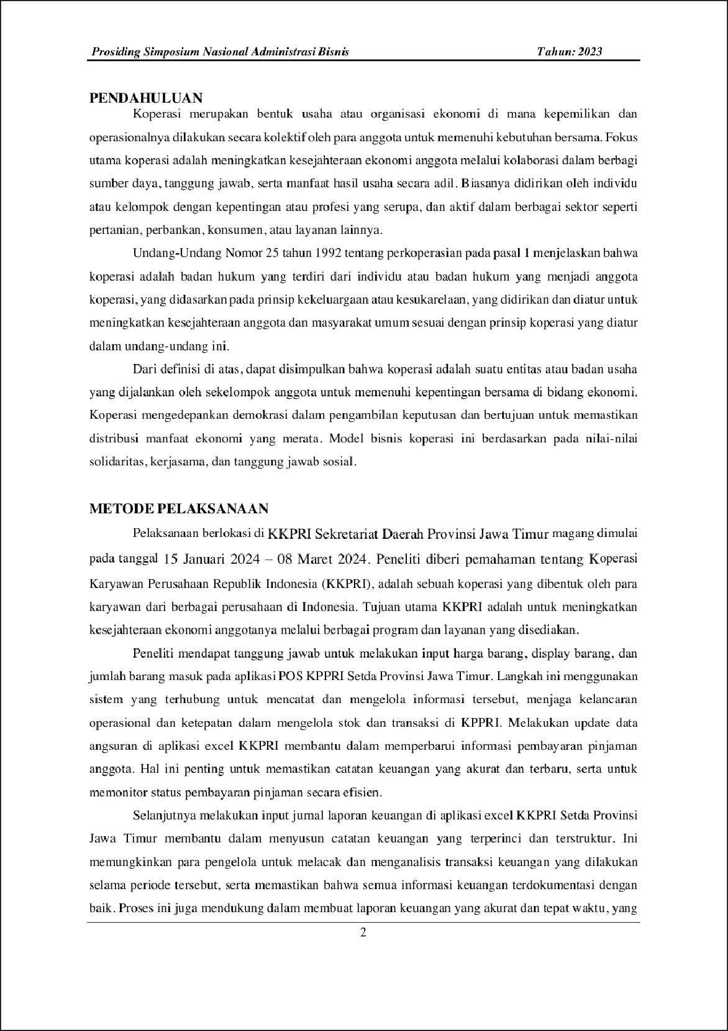
1

5

5

4

8

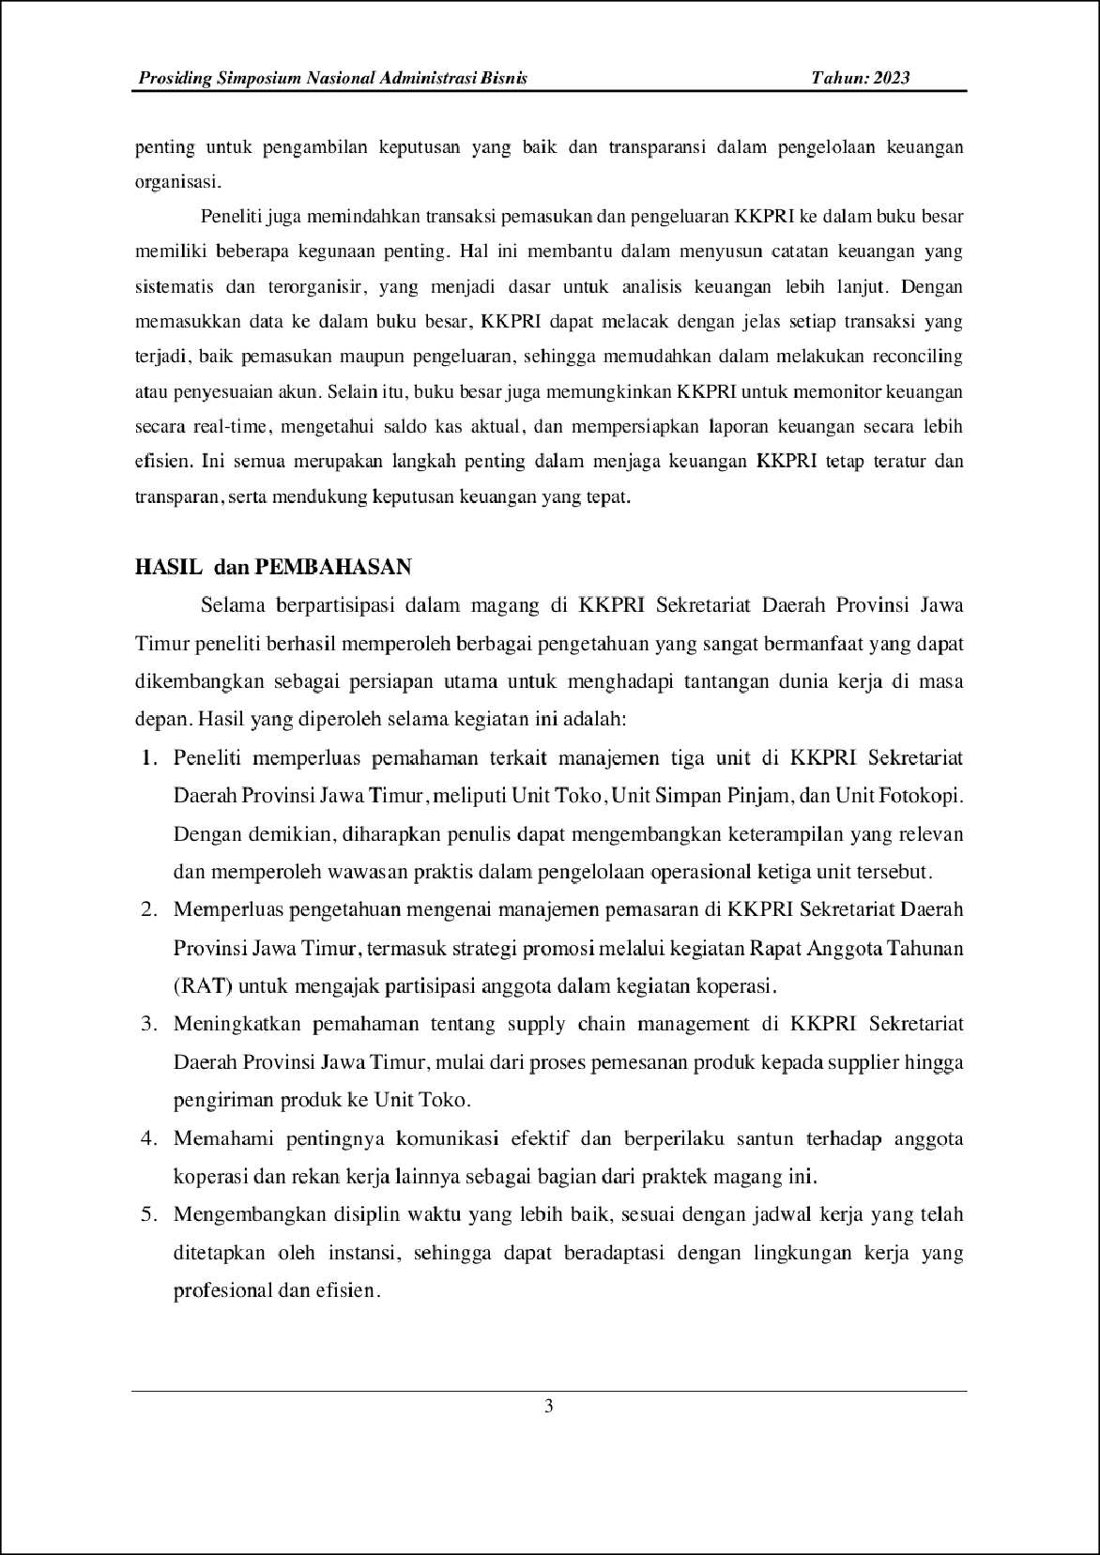
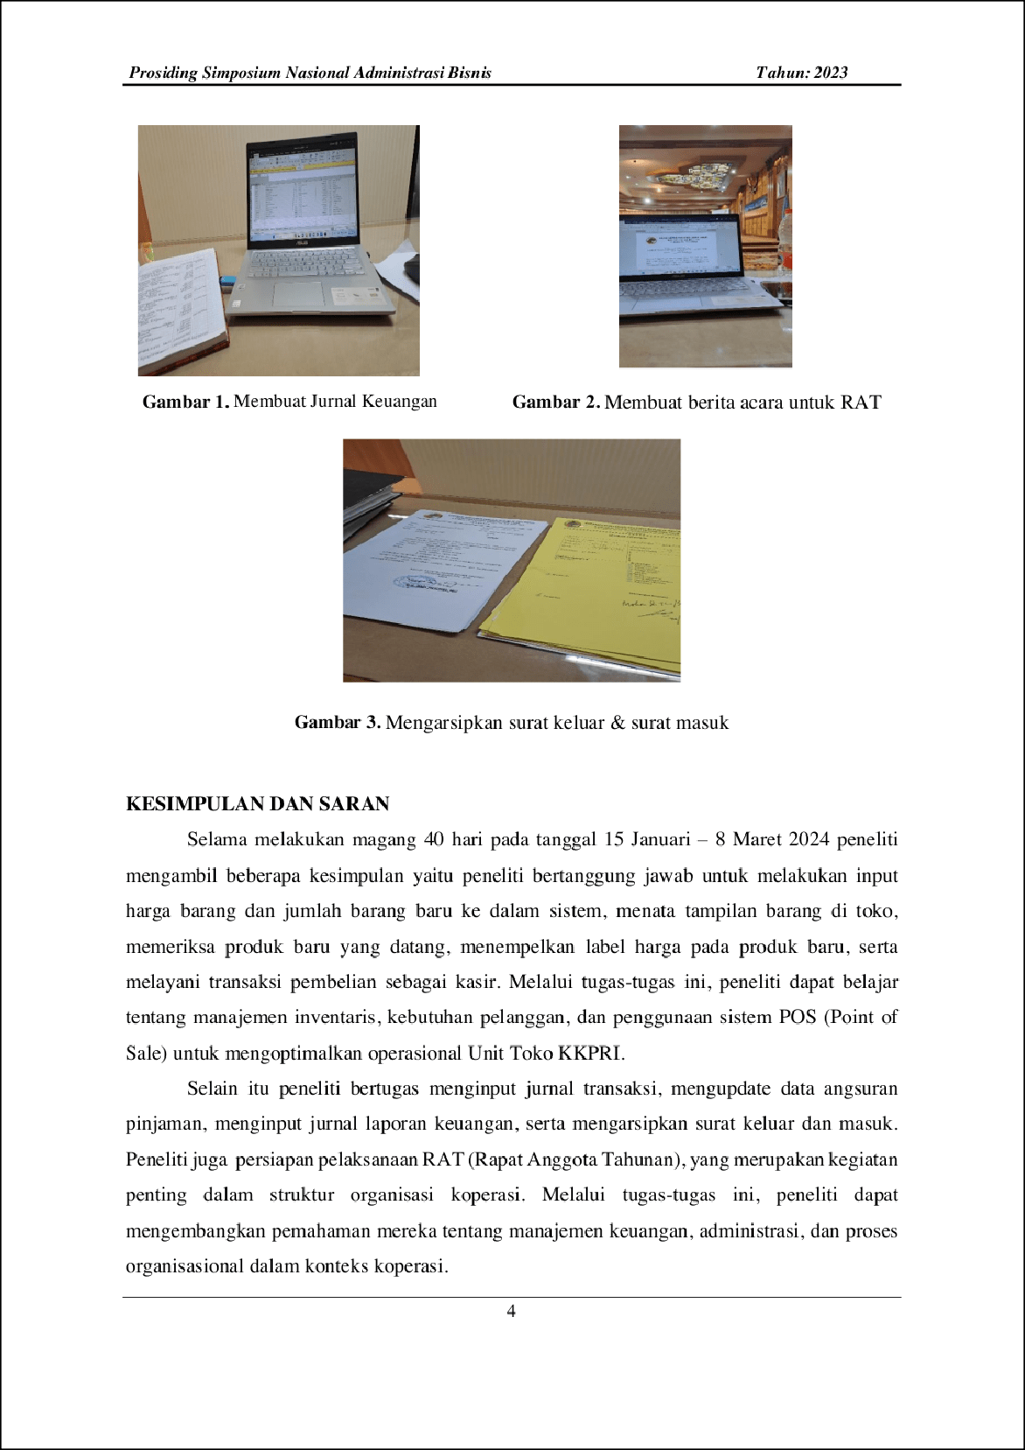

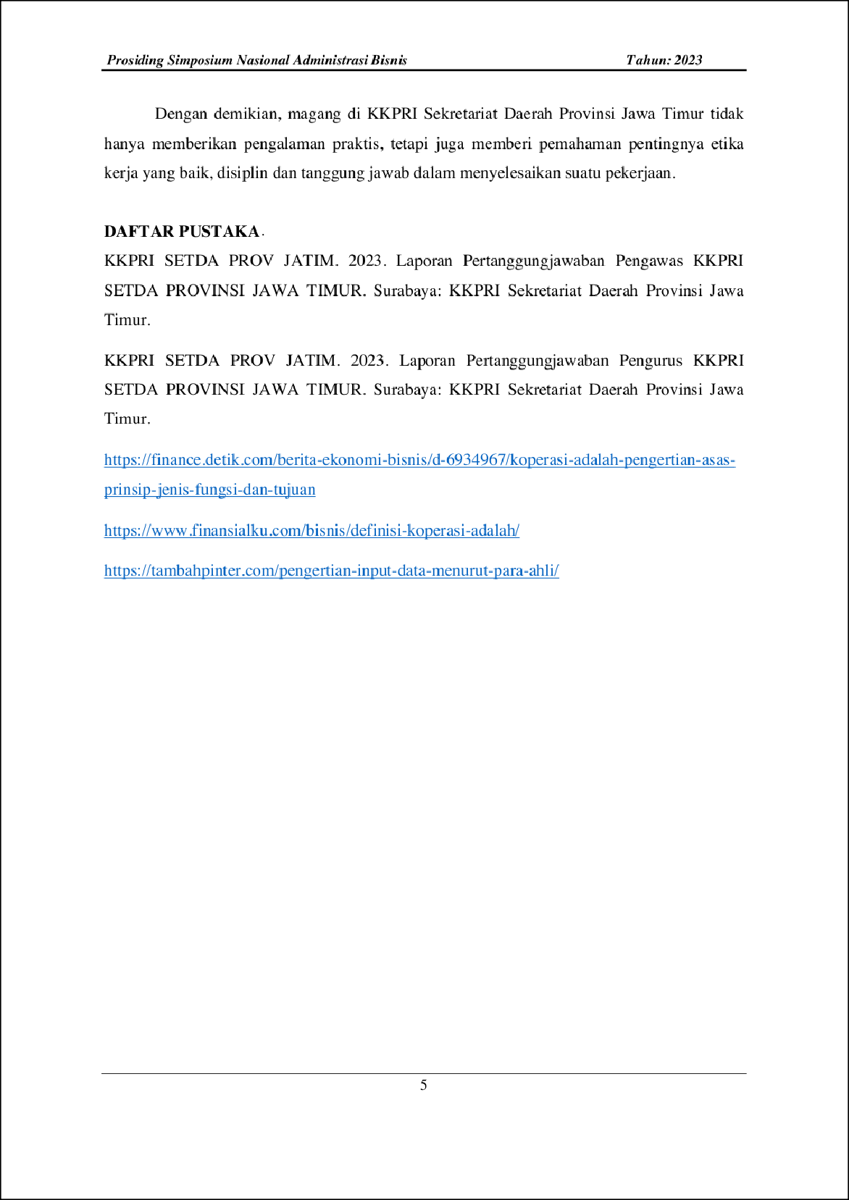

6

Dampak Magang Terhadap Kinerja Pegawai dan Pengembangan Organisasi Pada Koperasi Sekretariat Daerah Pr.docx

ORIGINALITY REPORT
10

%
SIMILARITY INDEX
9%
INTERNET SOURCES
6%
PUBLICATIONS
5%
STUDENT PAPERS

PRIMARY SOURCES

scholar.unand.ac.id
Internet Source %
1
2

2 Submitted to Universitas 17 Agustus 1945 Surabaya
2%
Student Paper
2%

3 Nur Dilla Komalasari, Anggraeny Puspaningtyas, Joko Widodo. "PENGEMBANGAN UMKM SENTRA KULINER DESA PEKARUNGAN MELALUI FASILITASI PIHAK EKSTERNAL DAN POTENSI EKONOMI
LOKAL", Jurnal Mediasosian : Jurnal Ilmu
Sosial dan Administrasi Negara, 2022
Publication
1%

4 Rizki Purpintari. "PENGARUH PARTISIPASI ANGGOTA TERHADAP PERKEMBANGAN MODAL PADA KOPERASI BINTANG SEJAHTERA DI DESA PRAJEGAN KECAMATAN SUKOREJO KABUPATEN PONOROGO",
EQUILIBRIUM : Jurnal Ilmiah Ekonomi dan
Pembelajarannya, 2016
Publication
1

digilib.iain-palangkaraya.ac.id
Internet Source %
5

www.scribd.com
6
1
Internet Source %
1

projects.co.id
Internet Source %
7
1

id.berita.yahoo.com
Internet Source %
8
1

text-id.123dok.com
Internet Source %
9

Exclude quotes Off Exclude bibliography On

